**KOA_阵型与战斗配置_逻辑案**

|  |  |
| --- | --- |
| 版 本 号 | 1.0 |
| 游戏版本 |  |
| 制定日期 | 2012-10-21 |
| 最后修订 |  |
| 作 者 | 王忆飞 |
| 内容审核 |  |
| 格式审核 |  |
| 关 键 字 | 阵型，战斗配置 |

# 修改日志

修 改 人：

修改日期：

修改版本：

修改内容：

目录

修改日志 1

目录 2

一、 概述 3

1.1用户情景 3

1.2名词解释 3

1.3系统架构 3

二、规则 4

2.1士兵配置规则 4

2.2武将分配规则 5

三、界面 5

3.1士兵配置页签 5

3.2武将分配页签 5

四、流程 6

4.1士兵配置流程 6

4.2武将分配流程 6

五、扩展 7

# 概述

## 1.1用户情景

说明规则

1. 玩家可以通过士兵配置系统，进行士兵与武将的调配，完成战斗元素的搭配。
2. 玩家可以通过阵型系统，进行武将在战场上的安置，完成战斗前的最后配置。

## 1.2名词解释

说明规则

待补充

## 1.3系统架构

参见



# 二、规则

## 2.1士兵配置规则

说明规则

1. 玩家在主界面左键单击【阵型与配置】按钮，系统打开阵型与配置界面，界面默认为士兵配置页签。
2. 玩家可以在对应武将后面选择配置的目标兵种与数量，并点击【确定】按钮，系统将保存玩家的武将配兵信息。
3. 玩家可以在该页签看到自己的所有空闲兵种的种类与数量，所有武将名字，兵种名字都会有属性TIPS，显示对象的基本战斗属性。
4. 玩家可以点击【全部清空】或者【全部补满】按钮，对所有的武将进行全对象的士兵清空与补满操作。
5. 配置的兵种数量与空闲的兵种数量动态更新。

## 2.2武将分配规则

说明规则

1. 玩家可以在阵型与配置主界面点击【阵型配置】页签按钮，打开阵型配置页签。
2. 玩家可以左键点击左边武将框中的任意武将，系统进入判断3
3. 玩家阵型中是否有空闲位置？

·是

系统按照由上到下，由左到右的顺序将武将填充到阵型空位中。

·否

【没有空位】

1. 阵型分为3行5列，其中最后一列需要金币开启，其他4列按照等级开启。
2. 玩家可以通过拖拽进行阵型的填充搭配。

# 三、界面

## 3.1士兵配置页签

参见

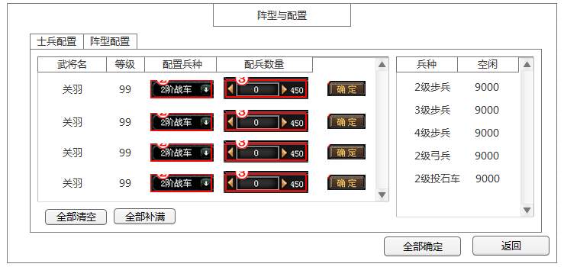

## 3.2武将分配页签

参见

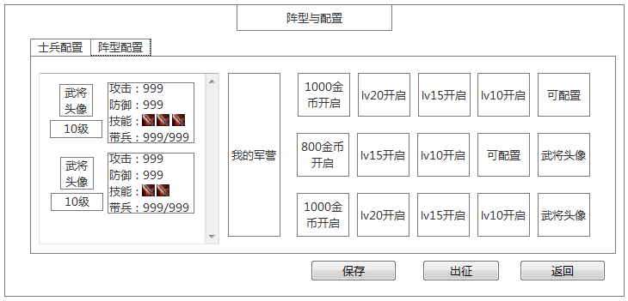

# 四、流程

## 4.1士兵配置流程

参见



## 4.2武将分配流程

参见



# 五、扩展

说明规则

1. 后期会加入一些带有属性的阵型概念。
2. 后期考虑增加阵型中战斗元素的数量。